TRABAJO PRACTICO N°3

(FILTROS)

Alumnos

Joaquin Alejandro Viani

Francisco Mar

profesores

Israel Pavelek

Sandra Patricia Tejerina

INDICE

Contenido

ACTIVIDAD 1 3

Explicación: 3

ACTIVIDAD 2 5

Explicación: 5

A) 5

B) 6

C) 7

# ACTIVIDAD 1

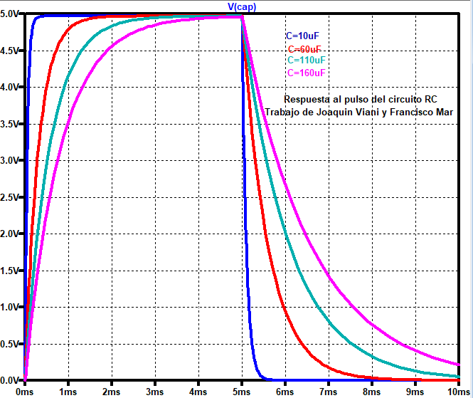

# Explicación:

Lo que se ve en el grafico es el funcionamiento de la carga y descarga de un capacitor, los parámetros que utilice fueron:

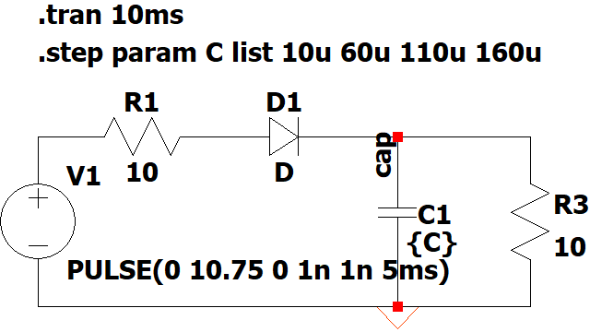

Pero, antes que nada, arme primero las 2 mallas la de la izquierda (la carga del capacitor) y la derecha (la descarga del capacitor) y el diodo se coloca para que evite la corriente vuelva desde la malla de la derecha a la izquierda y que quede ahí la corriente

Se le agrega una fuente de 0 al 5V y que tarde en aumentar en 1 nanosegundo y como limite en su maximo es de 5ms y para ver la carga del capacitor en el tiempo tuvimos que agregar el comando .tran. Para leugo que se descarge 5ms de nuevo

Se le agrega el comando .step param para que la tension del capacitor tome valores de 10uF, 60,uF, 110uF y 160uF

Y por ultimo se le agrega un punto denominado CAP para ver en ese punto la tension del capacitor (que ademas es el punto de referencia a GND) .

Y para remarcar el comando denominado PULSE (tipo de señal que emite la fuente)

# ACTIVIDAD 2

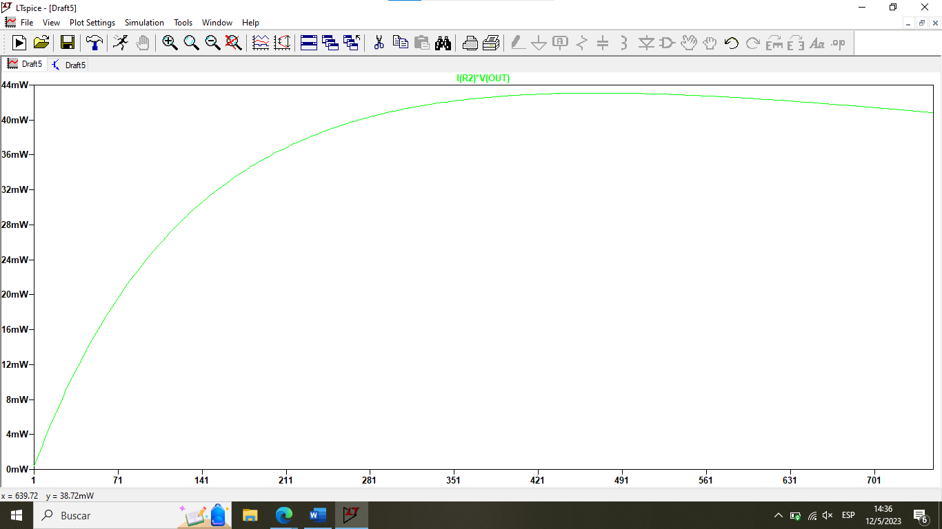

# Explicación:

A) La máxima potencia en R2 que observamos en el grafico en el LTspice es de 43,08 W

Además, observamos que el valor de la resistencia para que tenga una potencia de 43,08W es de aproximadamente 471 Ω

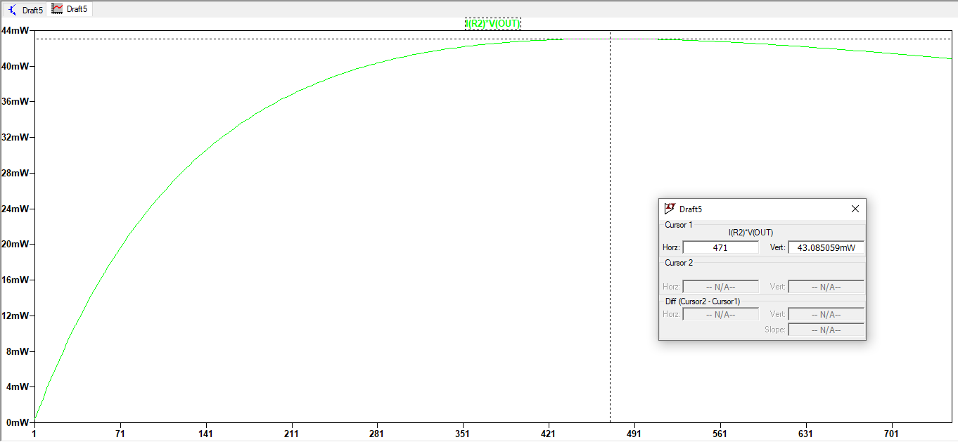

B) La relación que encontré entre los 2 resistores entre (R1 y R2) fue lo siguiente:

-La curva de la potencia de R1 y la curva de potencia de R2 se van a cruzar en un mismo punto dando a entendernos que van a tener la misma potencia aproximadamente 28mW con una corriente de 15,25mA y además de que R2 va a tener un valor de resistencia de 120 Ω

-Además de que R1 disminuye su potencia al ser una resistencia constante, disminuye poco a poco cuando la corriente es menor

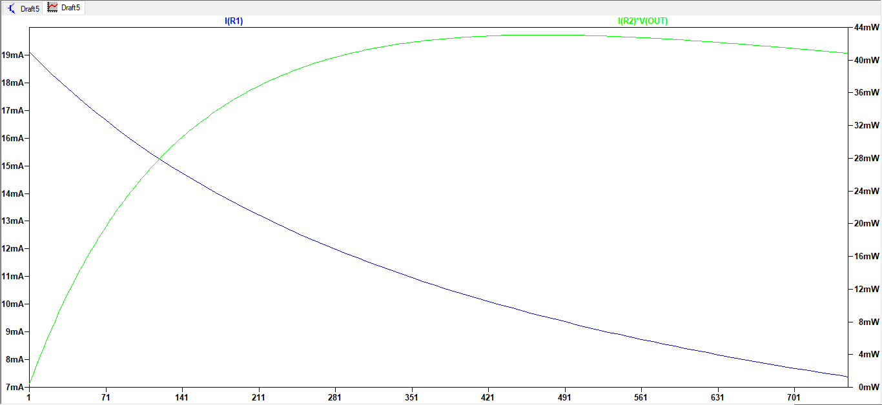

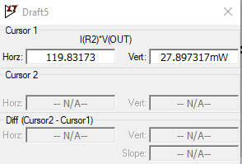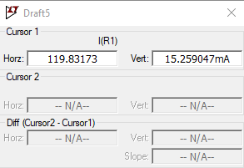

# C)

Viendo graficamente, podemos decir que la potencia es maxima, la tension en R1 es de 3,46 (CURVA VERDE) y R2 es de 5,53V (CURVA AZUL)

